**Aanmeldformulier De Knopengeinse Confetti’s**

Voorop in de polonaise naar alle scholen. Een eigen act bij het seniorencarnaval. Mee in de optocht door Knopengein. Als je bij de Confetti's zit, vier je volop Carnaval mee. Met jullie eigen Confettiprins of -prinses zorgen jullie ervoor dat het feest is voor alle kinderen uit Knopengein. En heel misschien word jij zelf wel de Prins of Prinses!

**28 januari**

Een eigen feest van de Confetti's! Op zondagmiddag 28 januari organiseren we een grote familiedag voor alle kinderen en volwassenen uit Montfoort. Ook wordt op deze middag de raad en de Prins of Prinses bekend gemaakt.

**Word een Confetti**  
Zit je in groep 7 of 8 en woon je in Montfoort of Linschoten? Lever voor 20 december het aanmeldformulier in, via [info@lesfemmesdescoeurs.nl](mailto:info@lesfemmesdescoeurs.nl)

Groep 8 van de Howiblo? Ook dat kan! Je kan prima een Confetti zijn en ook in de raad van jouw school deelnemen. Hoe meer feest, hoe leuker!

**Aanmeldformulier De Knopengeinse Confetti’s 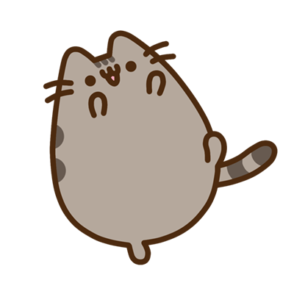 FOTO**

Naam:

Geboortedatum:

Straat en huisnummer:

Woonplaats:

Telefoonnummer:

Telefoonnummer ouders bij nood:

Ik zit op (naam school):

In groep:

Het lijkt mij wel/niet leuk om Prins(es) te zijn:

Ik wil graag samen met:

Het allerleukste aan Carnaval vind ik:

Een beestachtig Carnaval is voor mij:   
*Deze vraag kan je gewoon beantwoorden of je maakt iets creatiefs. Een fotocollage, een verhaal over jouw lievelingsdier, een tekening, een video... Leef je uit en verras ons! Mail het als bijlage mee.*

**Voor de ouders**

*Social media*

Tijdens de activiteiten maken wij foto’s en filmmateriaal. Dit materiaal gebruiken wij voor social media en overige publicatie. Met het tekenen van dit aanmeldformulier geeft u direct toestemming voor het verspreiden van beeldmateriaal van uw kind, via social media of publicatie.

*AVG*

Wij vinden privacy van uw kind erg belangrijk. Wij maken alleen gebruik van persoonsgegevens als dat echt nodig is.

*Toestemming activiteiten*

Met het ondertekenen van het aanmeldformulier geeft u toestemming dat uw kind zelfstandig deel mag nemen aan de activiteiten. De activiteiten zullen altijd plaatsvinden onder begeleiding van meerderjarige vrijwilligers van Les Femmes des Coeurs.

Plaats en datum:

Handtekening kind:

Handtekening ouders: